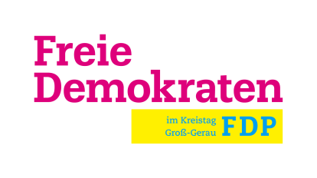

Kreistagsfraktion Groß-Gerau

Peter Engemann Fritz Klink
Mönchbruchweg 5 Heimstättenstr. 12
64569 Nauheim 64521 Groß-Gerau
info@fdp-gg.de fritzklink@web.de

Herrn Kreistagsvorsitzenden
Gerald Kummer, MdL

19.06.2020
Beschlussvorlage: XVIII/448
Tagesordnungspunkt: 22.5
Sehr geehrter Herr Kummer ,
wir bitten Sie, folgenden Änderungsantrag für den TOP 22.5 der Kreistagssitzung vorzusehen:

Der Kreistag möge beschließen:
Kreistag unterstreicht Bedeutung des Luftverkehrsstandortes FRA für die Menschen im Kreis
Zurecht bezeichnet die schwarz-grüne Landesregierung den Flughafen und damit den Luftverkehrsstandort Frankfurt Rhein-Main als Herzmuskel der Region. Mit über 80.000 direkt Beschäftigen ist er die größte Arbeitsstätte Deutschlands, Lufthansa mit knapp 40.000 Beschäftigten der größte private Arbeitgeber Hessen. Zu den 80.000 direkt Beschäftigten kommen ungefähr nochmal so viel indirekt induzierte Arbeitsplätze.
Ein Großteil dieser Beschäftigten und ihre Familien leben im Kreis GG und müssen aufgrund der Corona-Krise um ihre Arbeitsplätze, Existenzen und somit ihre Zukunft bangen. Fraport hat auf seiner Hauptversammlung kürzlich eine düstere Prognose der nächsten Jahre für das Unternehmen und seine Beschäftigten aufgezeigt. Lufthansa könnte auf ihrer Sonder-Hauptversammlung am 25.6. sogar die Insolvenz drohen. Es handelt sich um eine für die Region existenzielle Herausforderung.

Der Landkreis Groß-Gerau und seine Kommunen sind dazu direkt und indirekt auch vom Steueraufkommen des Gewerbes rund um den Flughafen abhängig. Die Pandemie har darüber hinaus gezeigt, wie wichtig eine leistungsfähige Luftverkehrswirtschaft für die Versorgung der Bevölkerung ist.
Vor diesem Hintergrund unterstreicht der Kreistag die Bedeutung der Luftverkehrswirtschaft für die Region und insbesondere den Kreis Groß-Gerau und appelliert an alle Verantwortlichen ihren Beitrag zum Erhalt der Arbeitsplätze am Luftverkehrsstandort „FRA“ zu leisten.
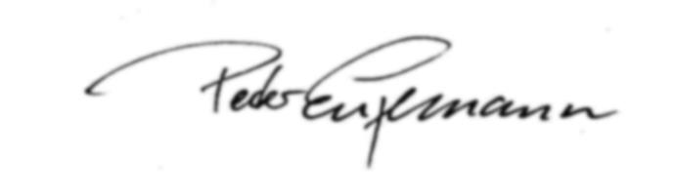
Mit freundlichen Grüßen

Peter Engemann
Fraktionsvorsitzender

